S1. Aşağıda verilen tablolara göre gerekli SQL sorgularını oluşturunuz.
Notlar
Ogr_No | Ders_Kodu | Ders_Yili | Vize | Final
1 | BMB202 | 2010 | 50 | 30
1 | BMB202 | 2011 | 60 | 70
2 | BMB204 | 2013 | 70 | 70
2 | MAT101 | 2011 | 40 | 20
2 | MAT102 | 2011 | 40 | 40
3 | BMB204 | 2012 | 90 | 70
3 | MAT101 | 2011 | 60 | 90
3 | MAT102 | 2011

Ogrenci
Ogr_No | Ad | Soyad | Tel | Adres
1 | Ali | Gültekin
2 | Metin | Tekin
3 | Deneme | De
4 | Feyyaz | Uçar
Ders
Ders_Kodu | Ders_Adi | Kredisi | Hoca_No
BMB202 | Veritabanı Yönetimi | 5 | 3
BMB204 | Vari Yapıları | 5 | 1
MAT101 | Matematik 1 | 5 | 1
MAT102 | Matematik 2 | 5 | 2
Hoca
Hoca_No | Ad | Soyad | Unvan
1 | Nusret | Buluş
2 | Alpay | Doruk
3 | Ercan | Buluş

- Vizeden en yüksek alan öğrenci ad, soyad ve vize notunu ekrana getiren

- 2012 veya 2013 yıllarında, 3 numaralı öğrencinin ad, soyad, aldığı ders, vize ve final notları ile birlikte, [başarı_ortalaması] adlı bir alan oluşturup başarı ortalamasını ekrana yazdıran

- 1 numaralı öğrencinin ad, soyad, vize ve ders kodunu ekrana yazdıran

- Ogrenci tablosundaki öğrenci sayısını ekrana yazdıran

- Ogrenci tablosundaki ad ve soyadları büyük harfe çeviren e bunların karakter
toplamlarını ekrana yazdıran

- ‘MAT101’ kodlu dersi alan öğrencilerin ad ve soyadlarını ekrana yazdıran

- ‘BMB202’ kodlu dersin ortalamasını hesaplayıp bu ortalamaya göre en yüksek 2 notu alan öğrencileri azalan şekilde sıralayan

SQL’i yazınız
S2. (a)Aşağıda verilen bölüm ve çalışan tabloları için onların altında verilen görüntüleri (a ve b şıklarında verilmiştir.)oluşturacak view(görünüm) SQL ifadesini yazınız.

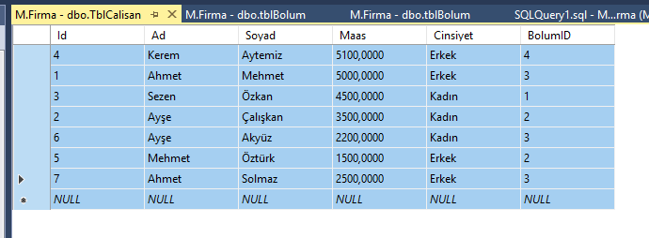
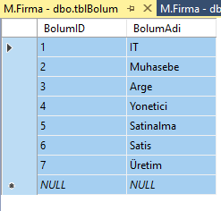
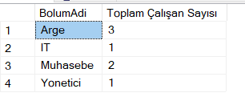
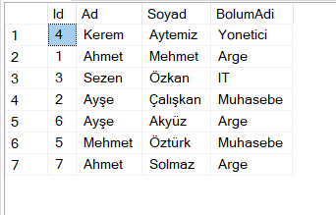

- (b)
C2.
- b)

S3. (a)
execute spadsoyadparametre 'kadın', 1 şeklinde bölüm numarası ve cinsiyeti parametre şeklinde alabilecek saklı yordamı yazınız.
C3.(a)

S3. (b)Return kullanılmayacağı ancak out parametresi kullanılabileceği ve aşağıdaki çıktıyı verebilecek saklı yordamı yazınız.

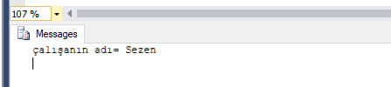
C3.(b)

S4.

CREATE TABLE TblCalisan
(
SicilNo int primary key,
Ad nvarchar(50),
Maas money,
Cinsiyet nvarchar (10),
BolumId int
)
CREATE Table TblBolum
(
BolumID int primary key,
BolumAd nvarchar(20),
)

Create Table Denetim
(
SiraNo int identity (1,1),
Rapor nvarchar(100)
)

TblCalisan tablosuna bir kayıt eklendiğinde ve silindiğinde eklenme ve/veya silinme tarihleri ile beraber SicilNo sunu denetim tablosuna ekleyecek insert ve delete trigger larını yazınız.
C4.

